26 martie 2025
RAPORT DE ZI

Date de conectare FTP
HOST: 91.195.151.146
USERNAME: transgaz
PASSWORD: s3cur1zat

În scopul unei mai bune colaborări, vă rugăm să ne semnalaţi eventualele neplăceri şi să ne oferiţi sugestii pe care le consideraţi necesare creşterii calităţii serviciului de monitorizare.

1.Ştiri şi emisiuni din domeniul gazelor

Calificativ:  NEUTRU | România, interes uriaș în Marea Neagră | Digi24 - 18:08  3min 16s  NCN - 19:21  20s
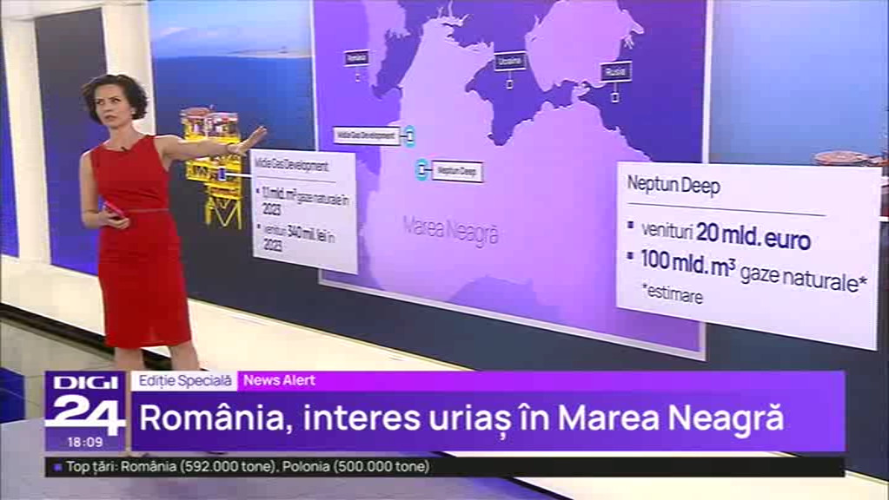 | Estimările arată că extracțiile realizate de Neptun Deep pot aduce venituri de 20 de miliarde de euro prin extracția a 100 de miliarde de metri cubi de gaze naturale. Această cifra ar reprezenta consumul României pentru următorii 9 ani. Un alt proiect, Midia Gas Development, a extras 1,1 miliarde de metri cubi din Marea Neagră în anul 2023. Ministrul Energiei, Sebastian Burduja, a anunțat de altfel începerea forajelor în perimetrul maritim Neptun Deep începând din acest an.  VIDEO Digi24  VIDEO NCN

Calificativ:  NEUTRU | Modificările propuse de ANRE începând cu 1 aprilie | România TV - 18:33
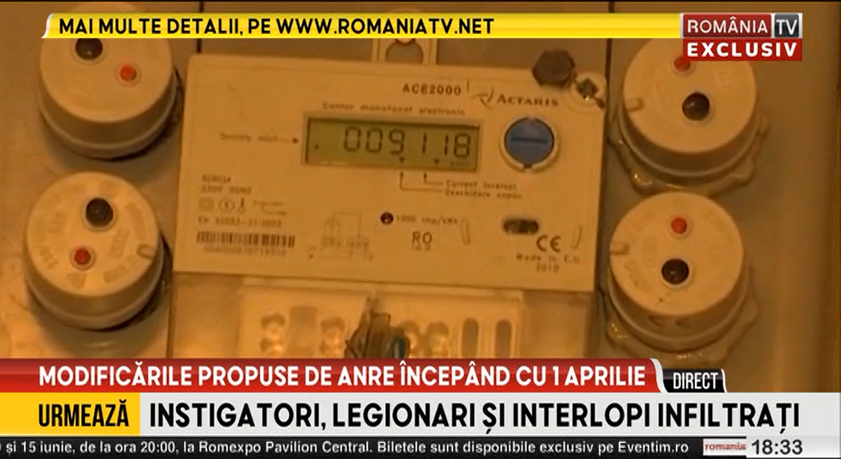 | ANRE a adus noi modificări asupra mecanismului pentru furnizori de ultimă instanță. Aceste modificări ar arătă faptul că statul se pregătește să renunțe la schema de plafonare a gazelor și a energiei. ANRE susține că modificările au scopul ca întregul sistem să fie mai predictibil, transparen și echitabil.

Calificativ:  NEUTRU | Creștere de profit pentru Kazmunaygaz, care deține Rompetrol | România TV - 18:35
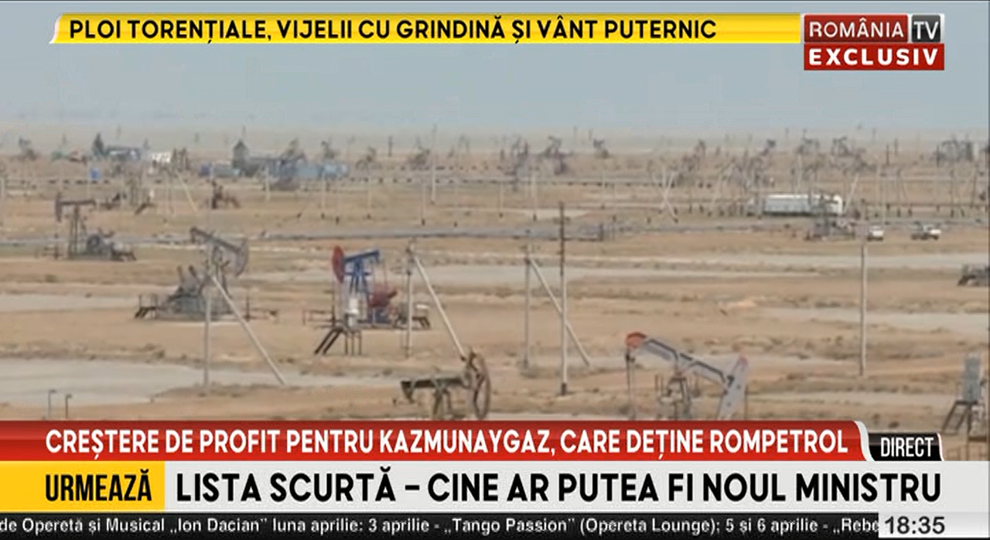 | Compania Kazmunaygaz, deținătoare a Rompetrol, a reușit să își crească profiturile de anul trecut cu 18%, un procent record. Grupul de companii mai anunță că profiturile au depășit 17 miliarde de dolari, dar și că datoriile companiei au scăzut.

Calificativ:  NEUTRU | Pericol exploziv: ANPC, la stații GPL | Antena1 - 19:12  1min 51s
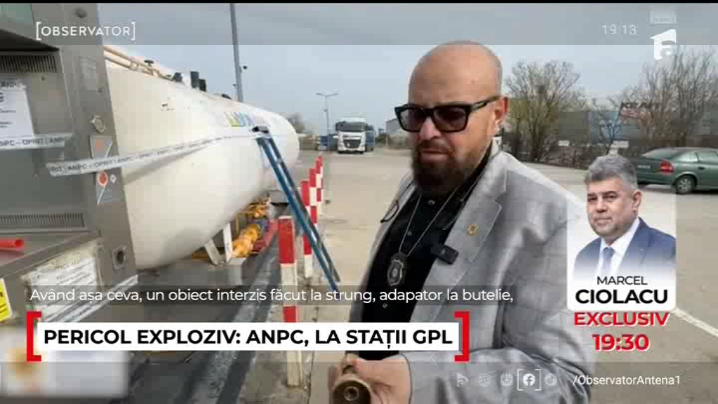 | Inspectorii ANPC au găsit mai multe stații de gaz neconforme, care pun în pericol siguranța utilizatorilor și a persoanelor din jur. Inspectorii au închis 3 astfel de stații în București și Ilfov, oferind amenzi de 90 de mii de lei. Clienții stațiilor își încărcau buteliile direct de la pompa, fară ca măcar să le coboare din portbagaj.  VIDEO Antena1

2. Știri și emisiuni din domeniul energiei

Calificativ:  NEUTRU | DIICOT, lovitură pentru băieții deștepți din energie | PrimaTV-18:05  2min 49s  ProTV – 19:34  2m 13s
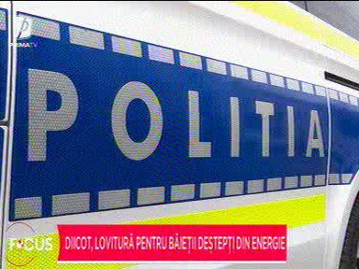 | DIICOT anchetează în mai multe orașe ale țării o rețea infracțională care a cauzat un prejudiciu de 17 milioane de dolari într-o afacere cu energie și criptomonede. Doi deținători ai unei firme din Timișoara au demarat în 2018 un proiect dedicat energiei regenerabile iar unul din suspecți este totodată președintele unei mari societăți de distribuție a energiei electrice, care derulează programe în domeniul fotovoltaicelor. Potrivit anchetatorilor, aceștia ar fi atras în firmă specialiști în domeniul informatic și fiscal, împreună cu care ar fi înființat un grup infracțional organizat. Împreună au convins investitorii că pot importa energie ieftină din Africa, aceștia urmând a beneficia de energie prin plata cu criptomonede. Sumele încasate au fost ulterior delapidate de membrii grupării, banii fiind transferați și folosiți de către aceștia.  VIDEO PrimaTV  VIDEO ProTV

Calificativ:  NEUTRU | Buget uriaș pentru Casa Verde | Digi24 - 18:39  1min 8s
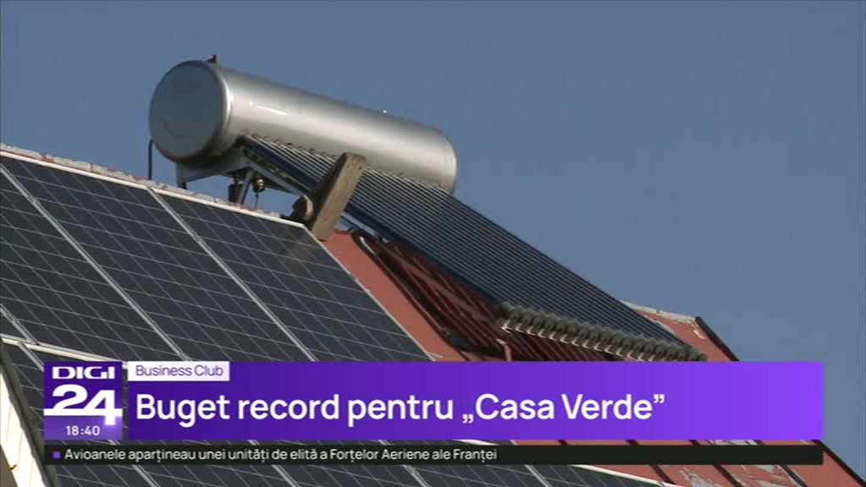 | Programul Casa Verde va avea în acest an un buget de 2,2 miliarde de lei, ceea ce reprezintă un record. Cu acești bani persoanele fizice își vor putea instala panouri fotovoltaice dar deocamdată nu se știe care va fi cuantumul subvenției acordate de stat. Anul trecut aceasta s-a ridicat la 30 de mii de lei dar în această sumă era inclusă obligativitatea achiziției bateriilor de stocare a energiei. În acest an, prosumatorii deja conectați la sistem vor beneficia de fonduri separate pentru cumpărarea de baterii.  VIDEO Digi24

